2008年复旦附中高三数学学法指导
一、填空题
1、已知集合A={(x，y)|y=sinx，$x∈$(0，2π)}，B={(x，y)|y=$a$，$a∈$R}，则集合A∩B的子集个数量多有 个.
2、若函数$f(x)$=$2{\text{log}}_{\frac{1}{2}}x$的值域是[-1，1]，则函数$f^{−1}(x)$的值域为 .
3、(文)若$\left\{\begin{matrix}x≤2，y≤2 \\ x+y≥2\end{matrix}\right.$ ，则目标函数$z=x+2y$的取值范围是 .
(理)将曲线 $\left\{\begin{matrix}x=\text{cos}θ \\ y=\text{sin}θ\end{matrix}\right. (θ∈R)$，上所有点的横坐标扩大到原来的2倍，纵坐标缩小到原来的$\frac{1}{2}$倍后，得到的曲线的焦点坐标为 .
4、在等差数列$\left\{a_{n}\right\}$中，中若$a_{1}<0$，$S_{n}$为前$n$项之和，且$S_{7}=S_{\text{17}}$，则$S_{n}$为最小时的$n$的值为 .
5、函数$f(x)=\text{sin}2x−4{\text{sin}}^{3}x\text{cos}x$的图象上相邻二条对称轴之间的距离是 .
6、设${\vec{e}}_{1}$和${\vec{e}}_{2}$是互相垂直的单位向量，且$\vec{a}=3{\vec{e}}_{1}+2{\vec{e}}_{2},\vec{b}=−3{\vec{e}}_{1}+4{\vec{e}}_{2}$，
则$\vec{a}⋅\vec{b}$= .
7、若复数$z$满足$\left|z+1\right|+\left|z−1\right|=2$，则$\left|z+i−1\right|$的最小值是 .
8、在正三棱锥$S$－$\text{ABC}$中，$D$为$\text{AB}$中点，且$\text{SD}$与$\text{BC}$所成角为$\text{45}°$，则$\text{SD}$ 与底面所成角的正弦值为 .
9、一动圆与两圆(x+4)²+y²=25和(x-4)²+y²=4都外切，则动圆圆心M的轨迹方程是 .
10、$f(x)$是偶函数，且$f(x)$在(0，+∞)上是增函数，若$x∈$[$\frac{1}{2}$,1]时，不等式$f(\text{ax}+1)≤f(x−2)$恒成立，则实数$a$的取值范围是 .
11、在三位数中,如果十位数字比个位和百位数字都小,则称这个三位数为凹数,如402，745等,那么各数位无重复数字的三位凹数共有 个.
12、对于正整数n和m(m<n)定义$n_{m}!$=(n-m)(n-2m)(n-3m)┈(n-km)其中k是满足n>km的最大整数,则$\frac{{\text{18}}_{4}!}{{\text{20}}_{6}!}$=________.
二、选择题
13、在ABC中，$\frac{\text{sin}B}{a}$<$\frac{\text{sin}A}{b}$是A＞B成立的 （ ）
A．必要不充分条件 B．充分不必要条件
C．充分必要条件 D．既不充分又不必要条件
14、甲命题：平面α平面β，平面β平面γ，则平面α//平面γ；乙命题：平面α上不共线的三点到平面β的距离相等，则α//β.则 （ ）
A．甲真乙真 B．甲真乙假 C．甲假乙真 D．甲假乙假
15、函数$y={\text{log}}_{a}(|x|+1)(a>1)$的图象大致是（ ）
x
x
x
x
y
y
y
y
O
O
O
O
-1
-1
1
1

A． B． C． D．
16、已知a，b，cR，若$\frac{b}{a}⋅\frac{c}{a}>1$，且$\frac{b}{a}+\frac{c}{a}≥−2$，则下列结论成立的是( )
A．a，b，c同号 B．b，c同号，a与它们异号
C．b，c 同号，a不能确定 D．a，b，c的符号都不能确定
三、解答题
17、已知sin²θ(1+ctgθ)+cos²θ(1+tgθ)=2, $θ∈$(0，2π)，求$\text{tan}θ$的值

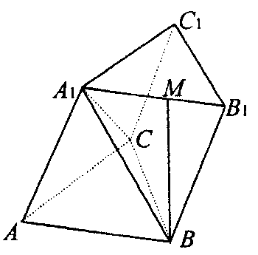
18、如图，三棱柱$\text{ABC}−A_{1}B_{1}C_{1}$的底面是边长为a的正三角形，侧面${\text{ABB}}_{1}A_{1}$是菱形且垂直于底面，$A_{1}\text{AB}$＝60°，M是$A_{1}B_{1}$的中点．
（1）求证：BMAC；
（2）求二面角$B−B_{1}C_{1}−A_{1}$的正切值；
（3）求三棱锥$M−A_{1}\text{CB}$的体积．

19、已知点F(1，0)，直线：x=2，设动点P到直线的距离为d，已知|PF|=$\frac{\sqrt{2}}{2}$d且$\frac{2}{3}≤d≤\frac{3}{2}$.
（1）求动点P的轨迹方程；
（2）若$\vec{\text{PF}}⋅\vec{\text{OF}}$=$\frac{1}{3}$，求向量$\vec{\text{OP}}$与$\vec{\text{OF}}$的夹角。

20、某工厂去年某产品的年产量为100万只，每只产品的销售价为10元，固定成本为8元．今
年，工厂第一次投入100万元（科技成本），并计划以后每年比上一年多投入100万元（科
技成本），预计产量年递增10万只，第n次投入后，每只产品的固定成本为$g(n)=\frac{k}{\sqrt{n+1}}$
（k＞0，k为常数，$n∈Z$且n≥0），若产品销售价保持不变，第n次投入后的年利润为$f(n)$
万元．
（1）求k的值，并求出$f(n)$的表达式；
（2）问从今年算起第几年利润最高?最高利润为多少万元?

21、已知函数$f(x)=3x^{2}+\text{bx}+1$是偶函数，$g(x)=5x+c$是奇函数，正数数列$\left\{a_{n}\right\}$满足$a_{n}=1,f(a_{n}+a_{n+1})−g(a_{n+1}a_{n}+a_{n^{2}})=1$
- 求$\left\{a_{n}\right\}$的通项公式；
（2）若$\left\{a_{n}\right\}$的前$n$项和为$S_{n}$，求$\underset{n→∞}{\text{lim}}S_{n}$.

22、直角梯形ABCD中∠DAB＝90°，AD∥BC，AB＝2，AD＝$\frac{3}{2}$，BC＝$\frac{1}{2}$．椭圆C以A、B为焦点且经过点D．
（1）建立适当坐标系，求椭圆C的方程；
（2）（文）是否存在直线l与椭圆C交于M、N两点，且线段MN的中点为C，若存在，求l与直线AB的夹角，若不存在，说明理由．
（理）若点E满足$\vec{\text{EC}}$$=\frac{1}{2}$$\vec{\text{AB}}$，问是否存在不平行AB的直线l与椭圆C 交于M、N两点且$|\text{ME}|=|\text{NE}|$，若存在，求出直线l与AB夹角的范围，若不存在，说明理由．

学法指导【参考答案】
一、填空题
1、4 2、[$\frac{\sqrt{2}}{2}$,$\sqrt{2}$] 3、[2，6] , （±,0） 4、12 5、$\frac{π}{4}$ 6、-1
7、1 8、$\frac{\sqrt{3}}{3}$ 9、$\frac{4x^{2}}{9}$-$\frac{4y^{2}}{\text{55}}$=1(x>0) 10、[-2,0] 11、240 12、$\frac{\text{15}}{2}$
二、选择题
13、C 14、D 15、B 16、A
三、解答题
17、$\text{tan}θ=1$
18、（1）略 （2）所求二面角的正切值是2 （3）$V=\frac{1}{\text{16}}a^{3}$
19、(1)所求的点P轨迹方程为$\frac{x^{2}}{2}+y^{2}=1 (\frac{1}{2}≤x≤\frac{4}{3})$
(2)向量$\vec{\text{OP}}$与$\vec{\text{OF}}$的夹角为$\text{arccos}\frac{2}{\text{11}}\sqrt{\text{11}}$
20、（1）由$g(n)=\frac{k}{\sqrt{n+1}}$，当n＝0时，由题意，可得k＝8，
所以$f(n)=(\text{100}+\text{10}n)$$(\text{10}−\frac{8}{\sqrt{n+1}})−\text{100}n$．
（2）由$f(n)=(\text{100}+\text{10}n)(\text{10}−\frac{8}{\sqrt{n+1}})−\text{100}n=1\text{000}$$−\text{80}$
$(\frac{n+\text{10}}{\sqrt{n+1}})=1\text{000}−\text{80}(\sqrt{n+1}+\frac{9}{\sqrt{n+1}})≤1\text{000}−\text{80}×2\sqrt{9}=\text{520}$．当且仅当$\sqrt{n+1}$
$=\frac{9}{\sqrt{n+1}}$，即n＝8时取等号，所以第8年工厂的利润最高，最高为520万元
21、解：（1）$f(x)=3x^{2}+1$ $g(x)=5x$
$(a_{n+1}+a_{n})(3a_{n+1}−2a_{n})=0$， $\frac{a_{n+1}}{a_{n}}=\frac{2}{3}$，$a_{n}=(\frac{2}{3})^{n−1}$
（2）$\underset{n→∞}{\text{lim}}$$s_{n}=\frac{1}{1−\frac{2}{3}}=3$

22、解析：（1）如图，以AB所在直线为x轴，AB中垂线为y轴建立直角坐标系，$⇒$A（-1，0），B（1，0）
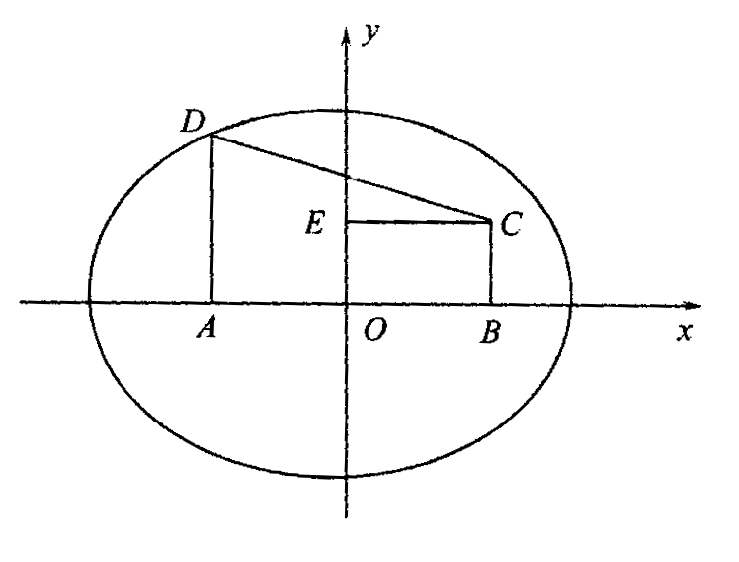
∴ 椭圆C的方程是：$\frac{x^{2}}{4}+\frac{y^{2}}{3}=1$
（2）（文）存在，l与AB的夹角是$\text{arctan}\frac{3}{2}$．
（理）l与AB的夹角的范围是$(0$，．

